Дурава А., Полях Л. Пчелы попутали // Известия в Украине. - 2009. - № 208/937, 11 ноября.

__________________________________________________________________________

Пчелы попутали
Анна Дурава, Людмила Полях
Центризбирком зарегистрировал 17 кандидатов в президенты страны. «Известия в Украине» решили проанализировать, с какой командой они хотят руководить страной. Отобрали только тех девятерых кандидатов, которые могут набрать более 1% голосов. Сегодня мы говорим об окружении первого кандидата — президента Виктора Ющенко.
Его команда напоминает пчелиный улей. В центре сидит старшая-пчела Виктор Ющенко, вокруг него жужжат сотрудники секретариата. Их главная задача — регулярно выходить в эфир. Есть у Виктора Ющенко и рабочие пчелы — министры в правительстве, прошедшие туда по квоте коалиционной фракции «Наша Украина — Народная Самооборона», судьи Конституционного Суда и члены Центризбиркома, подконтрольные президенту.
Среди тех, кто больше всех может принести меду в улей Ющенко, два бизнесмена: Игорь Тарасюк, компания «Мироновский хлебопродукт» (торговая марка «Наша ряба») и Владимир Костерин, холдинг «МедиаДом» и Трансбанк.
Остальные крупные олигархи иногда соглашаются помочь президенту, предоставляя «мед» на разные его проекты вроде реконструкции гетманской столицы Батурина, открытие «Мистецького арсенала». Но сейчас их рвение поутихло.
Вот, собственно, и вся команда. Как сказал один из бывших его соратников, а ныне конкурент на президентских выборах Анатолий Гриценко, в окружении Ющенко «царит разруха». Действительно, с 2004 года политическая команда Виктора Андреевича менялась как минимум трижды. Сначала ее возглавил Александр Зинченко. Затем появился бывший однопартиец Виктора Медведчука Виктор Балога. Он руководил секретариатом президента дольше всех, с 2006 по 2009 год. Именно его называли главным инициатором роспуска парламента в 2007 году. После избрания Юлии Тимошенко на пост премьер-министра, он стал главным критиком ее работы. Не проходило недели, чтобы глава президентской канцелярии не поставил «двойку» главе правительства.
Но в 2008 году Виктор Балога внезапно вышел из рядов «Нашей Украины», а затем презентовал свою партию — Единый центр. После чего отношения президента с «сантехником» только ухудшались. На смену Виктору Балоге руководить секретариатом пришла верная спутница президента Вера Ульянченко.
На сегодняшний день в кадровом арсенале Ющенко не так уж много по-настоящему влиятельных «пчел». Помимо руководителя его секретариата Веры Ульянченко, можно отметить таких «тяжеловесов», как председатель Нацбанка Владимир Стельмах, глава Службы безопасности Украины Валентин Наливайченко, министр юстиции Николай Онищук, вице-премьер Иван Васюник, а также экс-министр обороны Юрий Ехануров, лидер группы «За Украину» во фракции «Наша Украина — Народная Самооборона» Вячеслав Кириленко. Возобновил президент добрые отношения и с Петром Порошенко, однако вряд ли сейчас новоназначенный министр иностранных дел будет отстаивать интересы Виктора Андреевича так же яростно, как делал это в 2004 году. Бизнес сотрудничает с гарантом исключительно из-за его статуса. «Не беспокойтесь за Ющенко. Его поддержат не только Тарасюк и Фирташ, но и другие понемногу помогут. Проблема не только в рейтинге. Президент есть президент. Во время кампании он — очень важный человек. Ему подчиняются и силовые структуры, — считает политолог Вадим Карасев. — Позиция президента остается ключевой и, возможно, решающей в схватке между финалистами второго тура. А для наших бизнесменов — не проблема денег дать».
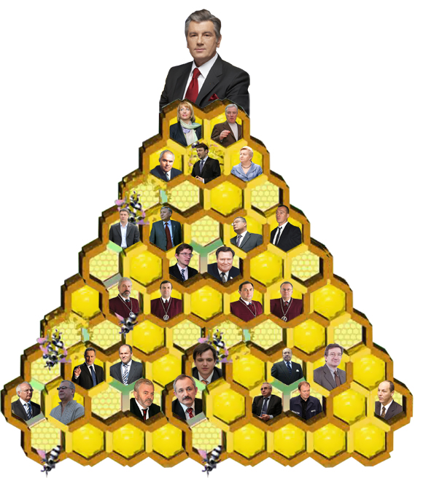
...
Мнения
Борис Беспалый, экс-народный депутат, бывший член «Нашей Украины»:
— У Ющенко вообще нет команды. Он оценивал свою победу на выборах в 2004 году не как командное достижение, а как лично его заслугу. Такая эгоцентрическая позиция привела к тому, что от него ушло много людей. Он считает, что государство — это он. От него ушли лучшие люди. И в большинстве своем — к Тимошенко. И если секретариат Балоги был похож на группу захвата, то нынешний секретариат напоминает ликвидационную комиссию.
Андрей Ермолаев, директор Центра социальных исследований «София»:
— У президента в команде остались лишь сотрудники секретариата да еще несколько верных партийцев, которых приходится включать в чиновничий аппарат. Первая потеря Ющенко — это распад политической команды, которая была в коалиции «Сила народа». Туда входили политики разного спектра: от социалистов до руховцев. Вторая его потеря связана с Партией «Наша Украина». Он рассматривал партию как клуб его приверженцев. Теперь же мы видим распад фракции «Наша Украина — Народная Самооборона. От Ющенко отвернулся и крупный бизнес, который раньше ему симпатизировал.
Тарас Березовец, политтехнолог, политконсультант, шеф-редактор проекта «Политтех»:
— Виктор Ющенко потерял большинство соратников, которые были его искренними приверженцами. Некоторые из них не забыли ему ничего. Николай Мартыненко, Юрий Луценко, Анатолий Гриценко — яркий тому пример. Я думаю, что Ющенко, как человек религиозный и моральный, прекрасно понимает, к чему привела его политика. Хотя его действия не всегда можно понять с логической точки зрения. Теперь его ключевые менеджеры — Игорь Тарасюк, Вера Ульянченко и Роман Безсмертный. И то, что Тарасюк стал руководителем его избирательного штаба, означает, что и спонсоров на избирательную кампанию у него нет. Бизнес, который раньше поддерживал его проекты, отвернулся.
Рейтинг Виктора Ющенко
2004 год — 30,9%
2005 год — 50%
2006 год — 32%
2007 год — 20,4%
2008 год — 4,1%
2009 год — 4,3%
По данным опросов Киевского международного института социологии
17 кандидатов в президенты
• Богословская Инна, народный депутат Украины от Партии регионов, самовыдвиженец
• Бродский Михаил, директор-консультант предприятия «Венето», самовыдвиженец
• Гриценко Анатолий, народный депутат Украины от блока «Наша Украина — Народная Самооборона», самовыдвиженец
• Костенко Юрий, народный депутат Украины от блока «Наша Украина — Народная Самооборона», выдвиженец Украинской народной партии
• Литвин Владимир, народный депутат Украины от Блока Литвина, выдвиженец Народной партии
• Мороз Александр, лидер Социалистической партии Украины, выдвиженец Социалистической партии Украины
• Пабат Александр, депутат Киеврады от объединения «Гражданский актив Киева», самовыдвиженец
• Протывсих Василий, президент Ивано-Франковской торгово-промышленной палаты, самовыдвиженец
• Рябоконь Олег, бывший генеральный директор юридической фирмы Magisters (ранее «Магистр и Партнеры»), самовыдвиженец
• Симоненко Петр, народный депутат от Компартии, выдвиженец Блока левых и левоцентристских сил (Компартии, партии «Справедливость», СДПУ(о), Союза левых сил)
• Супрун Людмила, член Народно-демократичной партии, самовыдвиженец
• Тимошенко Юлия, премьер-министр Украины, выдвиженец Всеукраинского объединения «Батькивщина»
• Тигипко Сергей, временно не работает, основатель группы «ТАС», самовыдвиженец
• Тягнибок Олег, выдвиженец Всеукраинского объединения «Свобода»
• Ющенко Виктор, президент Украины, самовыдвиженец
• Янукович Виктор, народный депутат от Партии регионов, выдвиженец Партии регионов
• Яценюк Арсений, народный депутат Украины от блока «Наша Украина — Народная Самооборона», самовыдвиженец
Рейтинг кандидатов
• Виктор Янукович – 40,7%
• Юлия Тимошенко – 25,3%
• Арсений Яценюк – 9,4%
• Петр Симоненко – 4,9%
• Виктор Ющенко – 4,3%
• Сергей Тигипко – 3,8%
• Владимир Литвин – 2,1%
• Анатолий Гриценко – 0,9%
• Олег Тягныбок – 1,4%
Киевский международный институт социологии, опрошено 3999 человек с 6 по 23 октября 2009 года
Серия публикаций об окружении кандидатов в президенты:
Часть 1. Кто стоит за "оранжевыми" лидерами
Часть 2. К кому прислушивается Юлия Тимошенко
Часть 3. Все о команде Владимира Литвина
Часть 4. Кто на самом деле спонсирует Виктора Януковича
Часть 5. Красные генералы или кто продвигает Петра Симоненко
Часть 6. С кем дружит Арсений Яценюк ради булавы
Часть 7. Команда одного актера. Сергей Тигипко напоминает волка-одиночку
Часть 8. Кому нужны «непроходной» и «националист»?

22:09 10.11.09

